Noticia de UBF Ecuador
En el día 9 de febrero de 2023, misionera Ana recibió un premio en una ceremonia de premiación de Literarios de los emigrantes coreanos (24ta versión), que fue realizada en la Embajada de la República de Corea en Quito. El Embajador Kang Dae-soo le entregó la placa de premiación con felicitación. Su poema fue traducido en español por pastora Ester Kim.

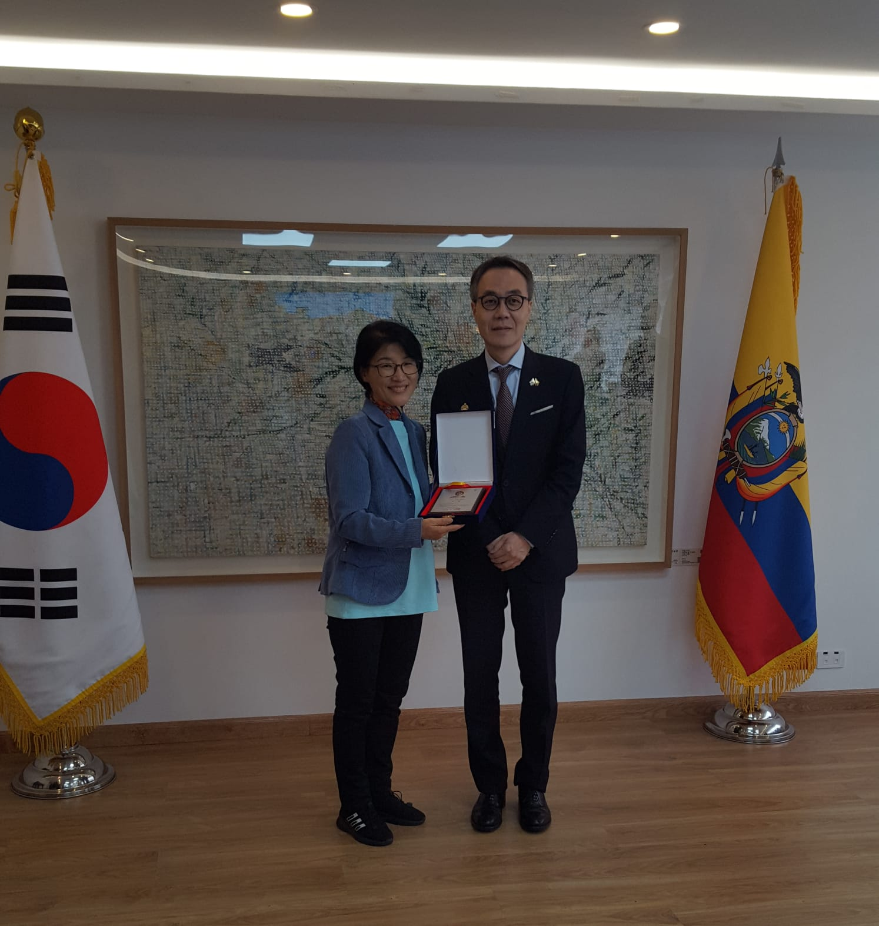

옮겨진 한 그루 – Un árbol trasplantado (2022 24회 재외동포 문학상 수상작(가작))

누가 나를 이곳으로 옮겨왔을까?
¿Quién me habrá trasplantado a este lugar?
낯선 흙, 모르는 바람
Tierra extraña, viento desconocido
뿌리를 끌어 안은 채
Aferrándome a mis raíces
하늘을 본다
Miro al cielo

구름아 너는 좋겠다
Nube, ¡Cuánto te envidio!
그리운 그 땅을 볼 수 있어서
Porque puedes ver la tierra que tanto añoro
바람아 너는 좋겠다
Viento, ¡Cuánto te envidio!
내가 아는 그땅에 갈 수 있어서
Porque puedes ir a aquella tierra que conozco

두려움을 안고 사알짝 뿌리 내려본다
Con temor echo un poco de mi raíz
낯선 흙이 나를 부드럽게 감싸고
Aquella extraña tierra me abraza con suavidad
모르는 바람이 내게 인사하며
El viento desconocido me saluda
뜨거운 햇살이 나의 언 마음 녹이고
La cálida luz del sol derrite mi gélido corazón
내리치는 빗방울이 나의 눈물 닦아준다
La lluvia se lleva mis lágrimas

나를 감싸 안아준 고마운 흙
Gracias al suelo que me abrazó
내게 자리를 내어준 고마운 땅
Y la tierra que me dio un lugar en ella
그 고마움에
Con tal gratitud
그제서야 나는 뿌리를 편다
Por fin puedo echar todas mis raíces

새싹을 틔우고
Brota de mí una hoja
꽃을 피우고
Brota de mí una flor
열매로 화답한다
Respondo a tal gratitud con mis frutos

누가 나를 이곳에 옮겨 놓았을까
Quién me habrá trasplantado a este lugar
먼 기억속의 그 땅이 그리워진다
Añoro a la tierra de mi lejano recuerdo
그 땅의 흙내음이 내 가슴을 적신다
El olor de aquella tierra embriaga mi corazón

